KONSTYTUCJA 3 MAJA

Zapraszam do wysłuchania słuchowiska radiowego „Jak kruki opanowały miasto”.
https://youtu.be/ipyJWN35tSQ

Teraz proszę posłuchajcie pieśni związanej z tym świętem - Mazurek Trzeciego Maja / Witaj majowa jutrzenko / 3 Maj: https://youtu.be/Ni4CZwKc9N8

Obraz Jana Matejki noszący tytuł "Konstytucja 3 maja" jest jednym z najważniejszych dzieł tego malarza. Nawiązuje ono do ważnych wydarzeń historycznych, których rocznica jest świętem narodowym dla wszystkich Polaków.
https://www.google.com/url?sa=i&url=https%3A%2F%2Fpl.wikipedia.org%2Fwiki%2FKonstytucja_3_Maja_1791_roku&psig=AOvVaw1ZGYTVuwo_gZMa8Au2550A&ust=1588630408354000&source=images&cd=vfe&ved=0CAIQjRxqFwoTCJDFxsvbmOkCFQAAAAAdAAAAABAD
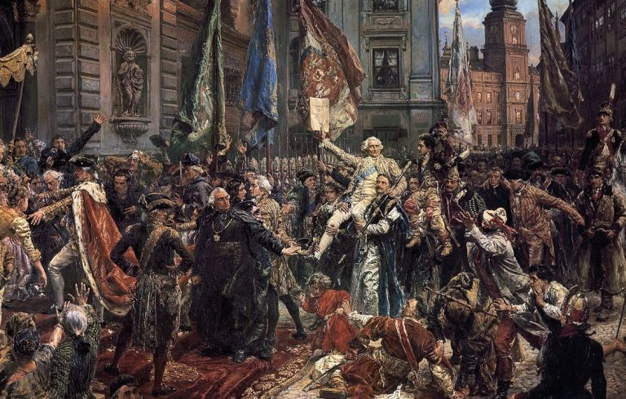

3 dzień maja to ważny dzień dla wszystkich Polaków. Co roku świętujemy wtedy uchwalenie Konstytucji 3 Maja, co miało miejsce w 1791 roku. Była to pierwsza konstytucja w nowożytnej Europie i druga po amerykańskiej. Była to próba naprawy ustroju państwa. Niestety nieudana.
- Dzień ten został uznany za święto już 5 maja 1791 roku.
- Po odzyskaniu przez Polskę niepodległości, w 1918 r. Sejm przywrócił to święto.
- W PRL-u władze zakazywały obchodzenia Święta Konstytucji.
Dzień po obchodach 1 maja, obywatele w PRL musieli szybko zdejmować flagi, tak aby 3 maja nie było ich widać.
Święto Narodowe Trzeciego Maja przywrócono ustawą z 6 kwietnia 1990 r. Pierwsze uroczyste obchody święta 3 maja odbyły się w Warszawie na Placu Zamkowym w 1990 r.
Film o konstytucji: https://youtu.be/2Y1b9Sh_Vos

Konstytucja to zbiór praw i obowiązków każdego obywatela.
Konstytucja (od łac. constituo,-ere – urządzać, ustanawiać, regulować) – akt prawny, określany także jako ustawa zasadnicza, która zazwyczaj ma najwyższą moc prawną w systemie źródeł prawa w państwie.
W skład materii konstytucyjnej mogą wchodzić różne zagadnienia. Konstytucja może więc określać: podstawy ustroju społeczno-gospodarczego państwa, ponadto organizację, kompetencje i sposób powoływania najważniejszych organów państwowych, oraz podstawowe prawa, wolności i obowiązki obywatela.
Podręczniki prawnicze określają konstytucję jako ustawę zasadniczą charakteryzującą się specjalnym, wyjątkowym procederem jej zmieniania (wg art 235). Na straży konstytucji stoi głowa państwa, często nad jej przestrzeganiem czuwa specjalny trybunał. Konstytucja jest najwyższym aktem normatywnym.
Za pierwszą historycznie uznaje się konstytucję USA (17 września 1787). Za drugą na świecie, a pierwszą w Europie, uznaje się najczęściej polską Konstytucję 3 Maja z 1791 r. Należy zaznaczyć, że czasami za pierwszą na świecie i pierwszą w Europie uznawana jest Konstytucja Korsyki z 1755 r.

Propozycje prac plastycznych poniżej /znajdziecie je również w załącznikach, gotowe do wydruku/:

